## ПРОГРАММА

# ШКОЛЬНОГО ЭТАПА

# ВСЕРОССИЙСКОЙ ОЛИМПИАДЫ

# ШКОЛЬНИКОВ 2024/25 УЧЕБНОГО ГОДА

# ПО ЭКОЛОГИИ

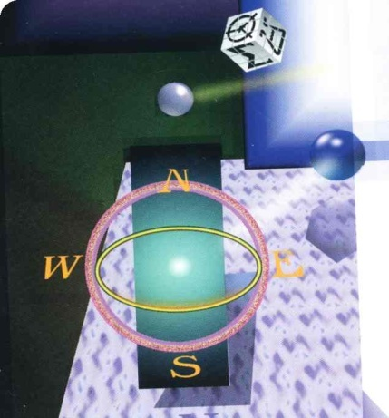

**с. Горькая Балка**

**2024 г.**

##### ПРОГРАММА

**школьного этапа всероссийской олимпиады школьников 2024/25 учебного года по Экологии.**

**Место проведения***:* МОУ «СОШ № 8 » 2 октября **2024 года**

**(десятый день) 10 день**

Ответственный за проведение олимпиады – ФИО, должность

тел. e-mail: Захарова Лариса Ивановна, учитель: биологии т. 8 (919) 740-57-87

|  |  |  |
| --- | --- | --- |
| **ВРЕМЯ** | **МЕРОПРИЯТИЕ** | **МЕСТО ПРОВЕДЕНИЯ** |
| 9:00 –9:30 | Регистрация участников | Организаторская |
| Сбор участников олимпиады | Холл школы |
| 9:30-9:50 | Открытие олимпиады | Актовый зал |
| Инструктаж по проведению олимпиады |
| 10:00 | **Начало олимпиады** |  |
| 10:00 –13:00 | Выполнение конкурсных заданий  Экологии( человек) | Аудитории. 16 |
| 14:00-14:30 | **Разбор олимпиадных заданий** | Аудитория №16 |
|  | **Работа членов жюри** |  |
| с 15:00 | Работа членов жюри, подведение итогов | аудитория №16 |
|  | **Показ олимпиадных работ**  **2 октября** .2024 года |  |
| 14.00 | Экология | Аудитория 16 |
|  | Ознакомление участников олимпиады с результатами | На школьном сайте по ссылке (указать ссылку на результаты) |
| 02.10.2024 | Предварительные протоколы | После проверки  работ |
| 03.10.2024 | Итоговые протоколы | до 18.00 |